Potvrzení dětského lékaře
(Odevzdejte prosím s přihláškou)

Potvrzuji, že ………………………………….. r. č. ……………..
je schopen zúčastnit se letního dětského tábora T.K. Káňata 14.7.2007 až 11.8.2007 v Žebrákách, okres Tachov.

Upozorňuji na zvláštnosti a omezení:

Nemoci:

Úrazy:

Očkování (datum):

Alergie:

Léky (četnost a způsob užívání):

Léky, které nesmí užívat:

Další sdělení:

V dne potvrzení lékaře

Závazná přihláška

na letní tábor ČTU T. K. Káňata

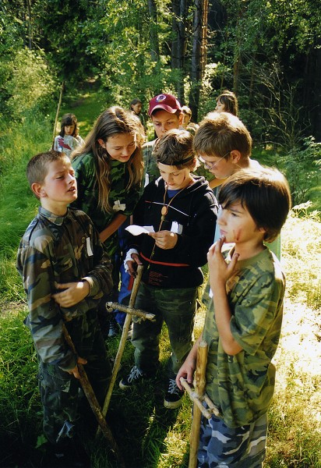
Žebráky 2007
15. 7. – 5. 8. 2006

Tato přihláška se nachází také na:
www.kanata.ic.cz
V sekci Archiv

Adresa tábora:

LT TK Káňata
Hošťka
34806 – Pošta Přimda
cena tábora : 2 500,- Kč pro členy Káňat se zaplacenými příspěvky
3 150,- Kč pro nečleny

forma úhrady: složenkou typu A (přiložena k přihlášce),
případně bezhotovostním převodem na běžný účet.
Číslo účtu: 284 454 329, kód banky: 0800
Adresa majitele účtu: ČTU TK Káňata

Michelangelova 2
100 00 Praha 10
var. symbol: rodné číslo účastníka tábora!

Děkujeme


Prohlášení rodičů
(Odevzdejte prosím při odjezdu na tábor společně
s legitimací pojištěnce a očkovacím průkazem)

Prohlašuji, že okresní hygienik ani ošetřující lékař nenařídil mému dítěti:
jméno, příjmení a r.č…………………………………………………….
karanténní opatření a není mi též známo, že by v posledních 14-ti dnech přišlo mé dítě do kontaktu s osobami, které onemocněly infekční přenosnou nemocí.
Jsem si vědom(a) právních důsledků, v případě že toto prohlášení se nezakládá na pravdivých skutečnostech.
Zároveň beru na vědomí povinnost každého účastníka řídit se pravidly letního tábora a pokyny vedoucích. Jejich nedodržení může vést v závažném případě až k vyloučení z tábora bez nároku na finanční náhradu.

V dne podpis rodičů:…………………….

Toto prohlášení nesmí být starší 3 dnů !!!


Jméno, příjmení a přezdívka:
Datum narození:
Rodné číslo:
Adresa:
Pojištěn(a) u zdrav. poj.:
Jméno, adresa, mobil na rodiče v době konání tábora:
Počet a typ táborů, na kterých účastník byl (teepee, podsady, chatky, puťák, vodácký atd.):
Plavec / neplavec:
Další sdělení, která považujete za důležitá pro pobyt na LT:
Zaplaceny členské příspěvky za rok 2006/2007:
Podpis účastníka:

Podpis rodičů:
Závazná přihláška na LT Žebráky 2007 pořádaný ČTU TK Káňata

